Montane - Das sind die Highlights für den Winter

Mit einem ISPO Award 2024 startet Montane in Herbst und Winter. Aber nicht nur die Torren Jacket sollte man sich anschauen.

So startet man als Marke gerne in die Saison: Die Torren Jacket, die im Herbst erhältlich sein wird, hat einen ISPO Award 2024 verliehen bekommen. Das ist eine sehr erfreuliche Nachricht für Montane, aber auch eine gute Nachricht für den Handel und die Konsumenten.

Bei der Torren Jacket wird der minimalistische Designansatz von Montane sichtbar. Bei der Hardshell wird auf unnötige Elemente verzichtet, um einen zeitlosen Look zu erzielen. Dieser Fokus auf Schlichtheit erhöht nicht nur den ästhetischen Reiz, unterstützt verantwortungsbewusste Konsumentscheidungen und trägt zur Vielseitigkeit der Jacke als Lagenlook bei.

"Wir sind begeistert, zum zweiten Mal in Folge eine ISPO-Auszeichnung zu erhalten“, erklärt der Marketingdirektor von Montane, Matthew Hickman. „Diese Auszeichnung für die Torren Jacket ist ein Beweis für unser kontinuierliches Engagement für das Streben nach Perfektion."

Die ISPO-Jury bezeichnete die Torren Jacket als: "Zeitloses Design ohne langweilig zu wirken. Zudem überzeugen die innovative Petrichor-Technologie und die gesamte Materialzusammensetzung. Ein zeitgemäßes Outdoor-Textil mit guten Impulsen für weitere Entwicklungen."

Die Torren Jacket besteht aus Montanes innovativer Petrichor-Gewebe-Technologie, einem branchenführenden 3-Lagen-Gewebe, das hochgradig atmungsaktiv und frei von PFC/PFAS-Chemikalien ist. Mit einer Wassersäule von 20.000 mm und einen RET-Wert von unter 6 hat sie hervorragende technische Werte und bietet sehr guten Schutz bei nassem Wetter.

Montane setzt bei seiner neuen Herbst-/Winterkollektion 2024 auf zwei Schwerpunkte.

Fokus Nr. 1: Qualität und Leistung.
Montane setzt wie immer auf erstklassige Materialien. Ein Highlight der Kollektion ist der Einsatz zweier innovativer Membranen: Zum einen die GoreTex ePe-Membran, die für ihre herausragende Wasserdichtigkeit und Atmungsaktivität bekannt ist.

Neben den technischen Membranen besticht die Kollektion durch ein superleichte Daunenjacke, eine Skitouren-Kombi und interessante Fleecejacken.

Fokus Nr. 2: Nachhaltigkeit
Montane minimiert mit recycelten Materialien, PFAS-freier Membran und minimalistischem Design seinen ökologischen Fußabdruck.

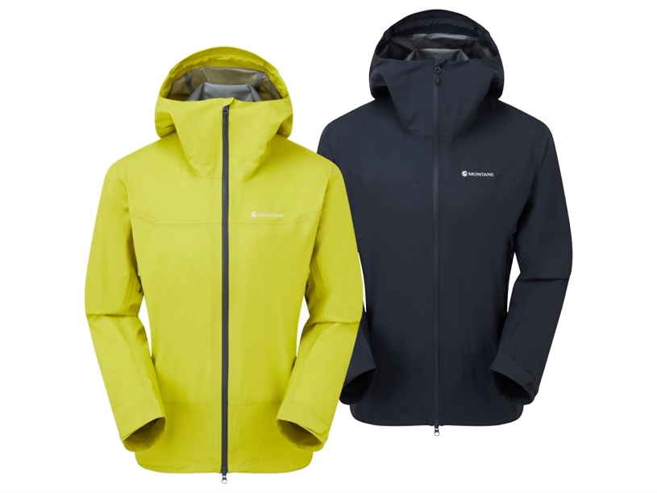
Niveus Lite Jacket
Die Niveus Lite Jacket ist das Top-Modell bei den Montane-Hardshells. Sie nutzt die neue Gore-Tex ePE Membran und bietet mit 28K Wassersäule richtig viel und zuverlässigen Wetterschutz und mit einem RET-Wert von unter 13 eine gute Atmungsaktivität.
Das Hauptmaterial ist 20D recyceltes Nylon (Ripstop) und C-Knit-Futter. Denn. geringere Umweltauswirkungen. Sie hat alle Features, die eine High-End-Hardshell braucht, von großen Achselreißverschlüssen über Schneefang, helmkompatibler Kapuze und, und, und …
Sie wiegt nur 360 Gramm und ist sehr klein packbar.
Einsatzbereich: Skitouren, Hochtouren und alle anspruchsvollen Unternehmungen, wo anhaltender Wetterschutz ein „Muss“ ist.
Gewicht: 360 Gramm
Preis: € 570.

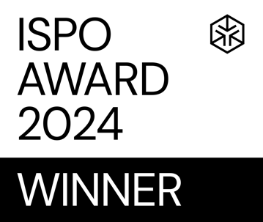
Torren Jacket
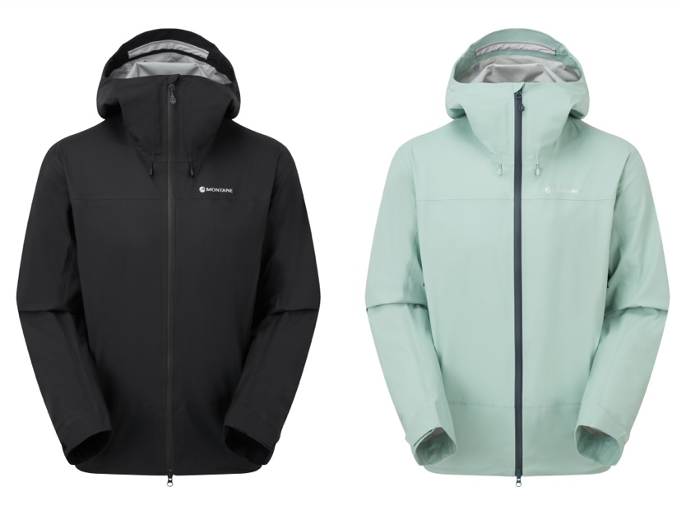
Die Torren Jacket hat gleich mal einen ISPO Award 2024 eingeheimst. Die Jury hat die innovative Petrichor-Gewebe-Technologie hat überzeugt. Das 3-Lagen-Gewebe (recyceltes 30D recyceltes Ripstop-Nylon), das hochgradig atmungsaktiv (RET unter 6) und mit 20K Wassersäule aufwartet, ist frei von PFC/PFAS-Chemikalien. Das minimalistische Design verzichtet auf unnötige Elemente. Das bedeutet nicht nur einen zeitlosen Look kombiniert mit richtig viel Funktion, sondern auch Ressourcen schonendes Materialsourcing und Verarbeitung.
Die Torren über sämtliche Features für den harten Einsatz.
Einsatzbereich: anspruchsvolle alpine Aktivitäten wie Skitour, Bergsteigen, Trekking.
Gewicht: 425 Gramm
Preis: € 350
Cetus Lite Jacket
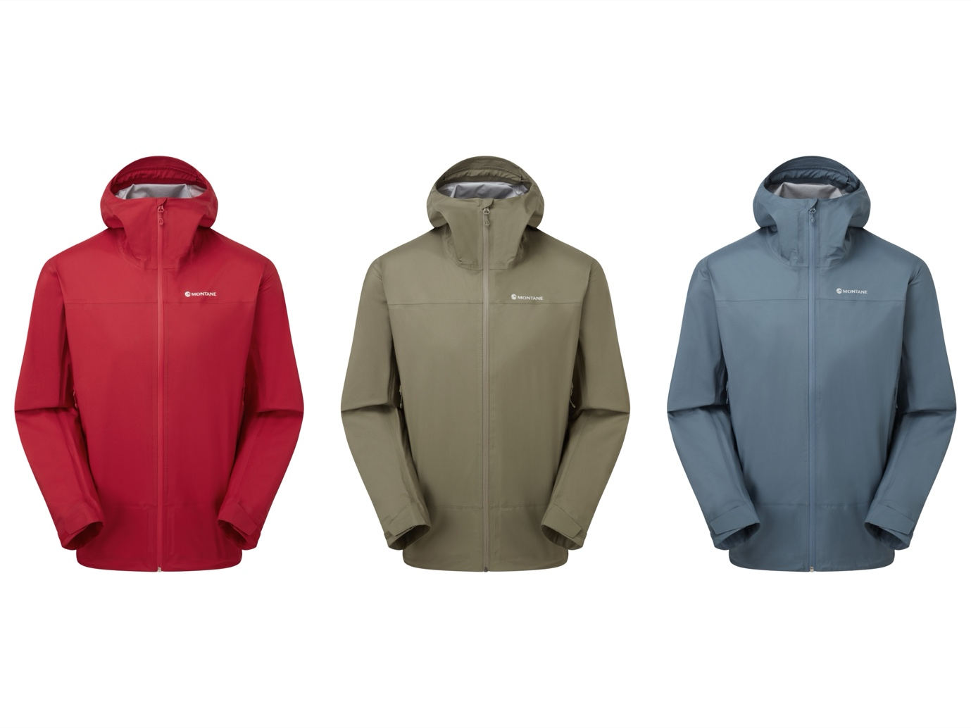
Die Cetus Lite Jacke setzt ebenfalls auf die nachhaltige Petrichor-Technologie und bietet PFC-/PFAS-freien Wetterschutz und herausragende Atmungsaktivität (RET < 6). Das leichte, extrem atmungsaktive 3-Lagen-Gewebe besteht aus 100 % recyceltem 21D Ripstop-Nylon (20k Wassersäule). Mit etwas weniger Features ausgestattet (z.b. ohne Unterarm-Zipper) ist die Cetus Jacket der leichte und etwas abgespeckte „Bruder“ der Torren Jacket.
Einsatzbereich: Outdoor-Aktivitäten wie Wandern, Fahrradtouren und moderates Trekking.
Gewicht: 320 Gramm
Preis: € 320

Alpine 850 Nano Downjacket
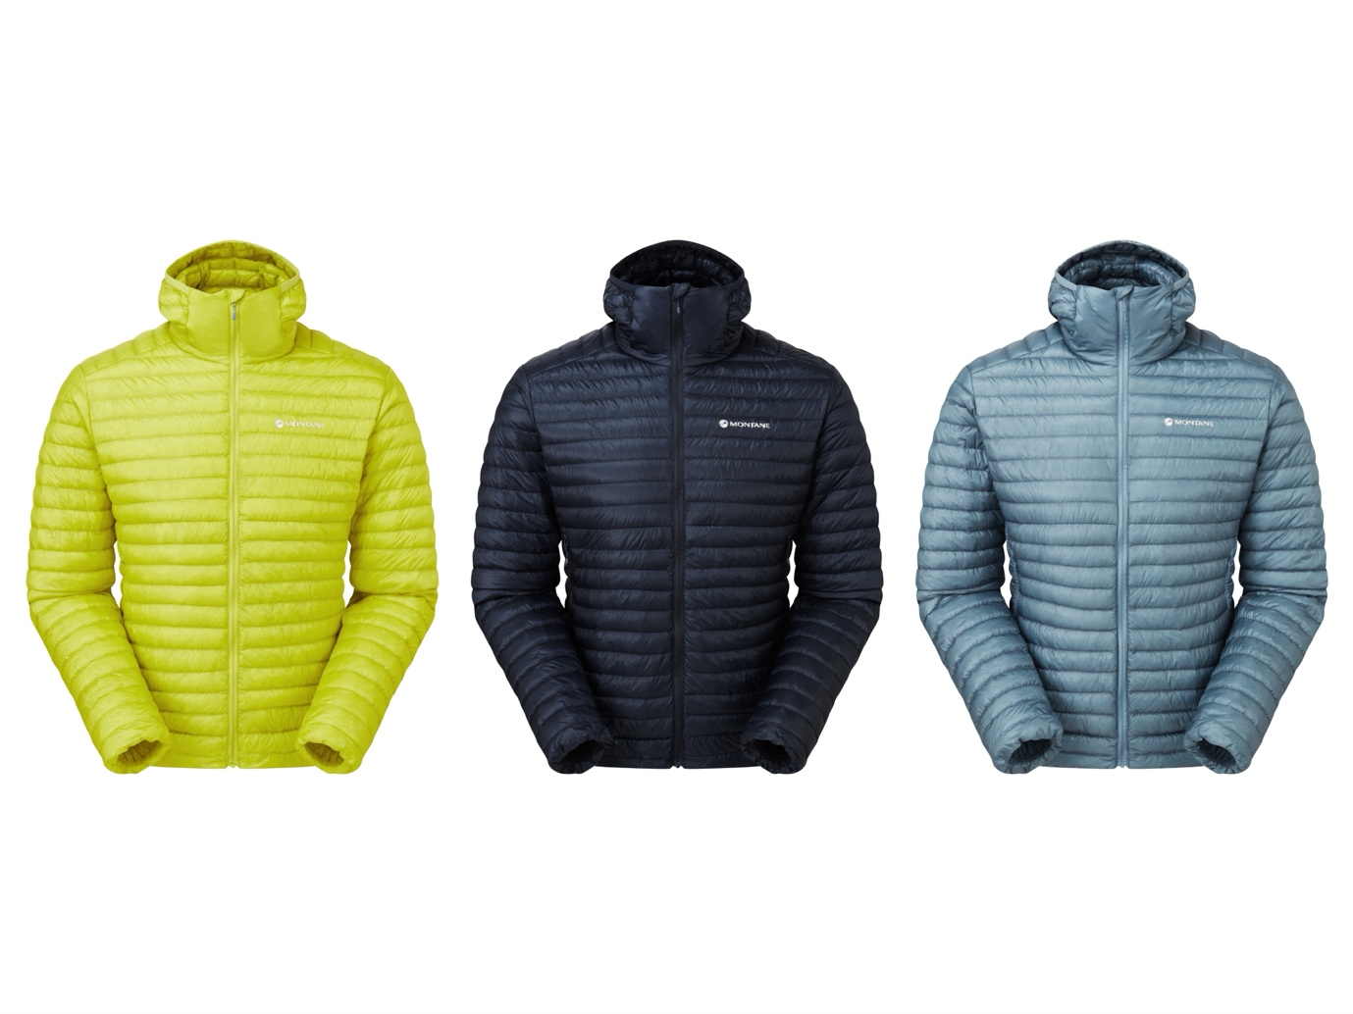Die Alpine 850 Nano Daunenjacke ist mit nur 225 Gramm ein Meisterwerk an Effizienz und Nachhaltigkeit. Sie bietet ein außergewöhnliches Wärme-Gewicht-Verhältnis und ist perfekt für schnelle Unternehmungen wie Skitouren, Bergtouren und Mehrseillängen-Klettertouren geeignet. Aber auch für Trail-Runner, die auf einem Alpen-Cross unterwegs sind.
Die Daunenjacke bietet kompromisslosen Wärmeschutz bei minimalem Gewicht und maximaler Nachhaltigkeit. Die Jacke ist mit ExpeDRY™ Gänsedaunen in Füllstärke 850 Cuin gefüllt. Die Daunen sind RDS-zertifiziert.
Das Hauptmaterial beseht aus zu 100 % recyceltem Pertex® Quantum 10D Ripstop-Nylon mit einer wasserabweisenden PFC-freien (C0) DWR-Imprägnierung. Diese Kombination bietet leichten Windschutz und hohe Strapazierfähigkeit. In Bereichen mit hoher Feuchtigkeit sorgt die 60 g (Medium) ALLIED FEATHER RDS-zertifizierte ExpeDRY™ 90/10 Gänsedaunenfüllung dafür, dass die Daunen schneller trocknen und trocken bleiben. Zudem kommt Primaloft Gold Isolierung aus 100 % recyceltem Polyester zum Einsatz.
Einsatzbereich: Skitourengeher, Kletterer, Bergsteiger und Wanderer.
Gewicht: 225 Gramm
Preis: € 360

Sirocco Lite Jacket
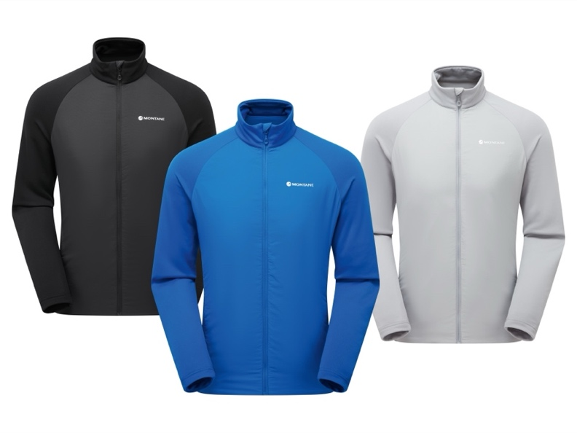
Der Sirocco Lite Jacket könnte zur neuen „Lieblings-Mittelschicht“ für vielseitige Aktivitäten werden. An der Brust eine winddichte Schicht, Arme und Rücken sind höchst atmungsaktiv.
Dafür hat Montane beeindruckende Materialien kombiniert: das Hauptmaterial FEATHERLITE AIR besteht aus 100 % recyceltem Nylon 20D Ripstop mit mechanischem Stretch und PFC-freier DWR-Imprägnierung, was Windschutz und Atmungsaktivität bietet. Die dynamische Isolierung aus 100 % recyceltem Polyester mit 4-Wege-Stretch sorgt für Wärme bei nassen und trockenen Bedingungen. Das THERMO STRETCH LITE Material, eine Mischung aus Polyester, Nylon und Elasthan, hat eine weiche Fleece-Innenseite und bietet hervorragende Feuchtigkeitsregulierung.
Der Sirocco verfügt über einen Trim-Fit mit flachen Nähten, elastische Armbündchen und einen elastischen Saum.
Einsatzbereich: Für dynamische Aktivitäten und bei wechselnden Bedingungen, egal ob Skitouren, Klettern, Wandern, Laufen bei Kälte …
Gewicht: 270 Gramm
Preis: € 195

Nordes Hoodie und Nordes Pants
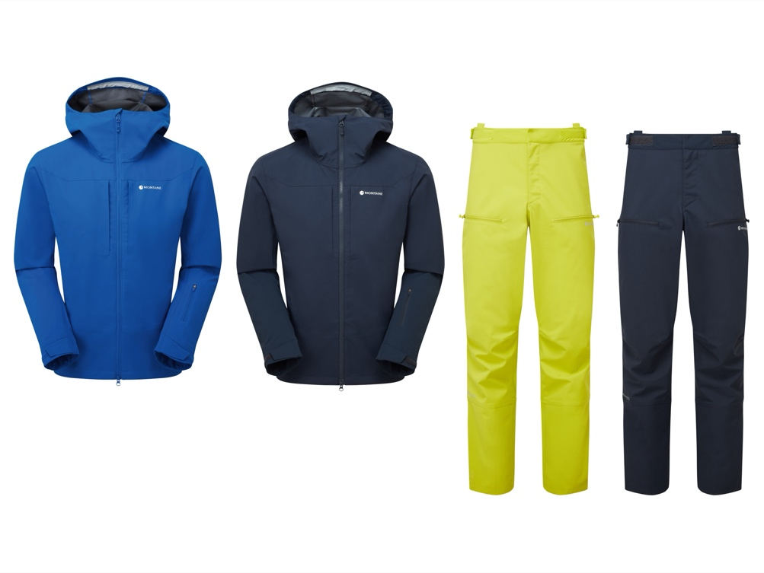
Das neue Nordes Hoodie ist ein richtig guter Freund bei kalten Bedingungen. Diese robuste Softshell ist speziell für ganztägigen Einsatz in den Bergen entwickelt. Egal ob bei anspruchsvollen Aufstiegen oder exponierten Abstiegen, sie hält die Temperatur konstant und das Wetter draußen.
Die Materialien sind top: Der Gore-Tex WINDSTOPPER labs besteht aus 100 % recyceltem Nylon 70D mit einer Flanell-Innenseite und PFC-freier DWR-Imprägnierung. Zusätzlich ist die neue ePE-Membran von Gore-Tex verbaut. Das bedeutet, dass die Nordes winddicht, wasserabweisend und höchst atmungsaktiv ist. Die Granite Stretch Einsätze bestehen aus 88 % recyceltem Nylon und 12 % Elasthan, was für strapazierfähigen, atmungsaktiven Schutz mit hoher Dehnbarkeit und Formbeständigkeit sorgt.
Viele Features wie Zahlreiche gurt- und rucksackkompatible Taschen und Helmkompatible Kapuze mit beschichtetem Schirm und umfassender Anpassung machen das Nordes Hoodie zum Allround-Talent.
Einsatzbereich: Skitouren, Hochtouren
Gewicht: 570 Gramm
Preis: € 300

Nordes Pants
Die passt dazu: Diese Hose mit winddichtem Schutz vorne und besonders atmungsaktiven, vollelastischen Einsätzen hinten macht die neue Nordes-Kombination komplett.
Sie verfügt über zahlreiche Aufbewahrungsoptionen; die gurtkompatiblen Taschen sind unter dem Jackensaum platziert. Ein integrierter verstellbarer Taillenbund mit Klettverschluss, verstellbarer verstärkter Beinabschluss mit innenliegender flacher Gamasche, die sich an zahlreiche Ski- und Bergstiefel anpassen lässt, seitliche Lüftungsschlitze mit Schnellverschluss für einfache Belüftung, zwei gurtkompatible Handwärmetaschen mit YKK-Reißverschluss und eine große Balgtasche am Oberschenkel runden die Details ab.
Gore-Tex WINDSTOPPER ePE Sitzeinsätze bieten Schutz beim Sitzen auf
nassem Untergrund.
Einsatzbereich: Skitouren, Hochtouren
Gewicht: 560 Gramm
Preis: € 300

Caldus Jacket

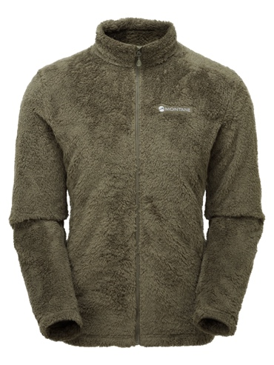 | 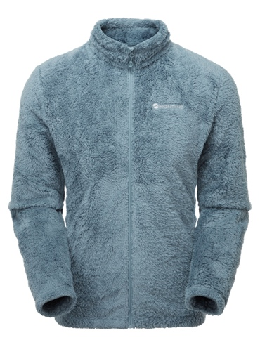 | 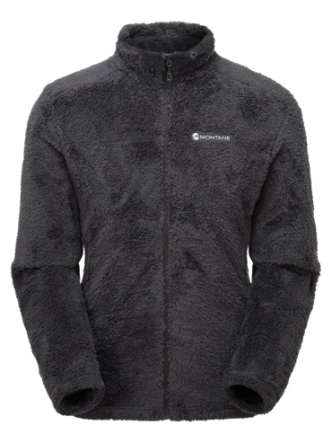

Lust auf einen Mid-Layer aus hochflorigem Teddy-Fleece: diese Art Jacke ist neu im Montane Sortiment. Super warn und Danke der besonderen Thermo HL Gewebes sehr atmungsaktiv. Passt daher ideal und eine Hardshell, wenn’s richtig kalt wird.

Einsatzbereich: für Unternehmungen bei anspruchsvollen Wetterbedingungen und größerer Kälte.

Gewicht: 419 Gramm
Preis: € 120

-ENDE-
Für weitere Informationen, Bilder oder Interviews wenden Sie sich bitte an:
Outdoor Sports PR
Johannes Wessel
Steigenbergerstr. 19 D-82377 Penzberg
T +49 (0)8856 / 86 85 318
M +49 1590 539 85 81
j.wessel@outdoorsports-pr.de
www.outdoorsports-pr.de

Über Montane
Der britische Outdoor-Spezialist Montane, der seit 30 Jahren die Grenzen von Ausdauer, Effizienz und Erkundung auslotet, entwickelt zeitlose, leichte, atmungsaktive Kleidung und Ausrüstung, die keine Kompromisse beim Schutz eingeht. Von robusten, wasserdichten Jacken bis hin zu warmen Daunenjacken, technischen Fleecejacken und strapazierfähiger Beinbekleidung - die Schichtsysteme von Montane sind so konzipiert, dass sie auch unter den härtesten Bedingungen schützen. Sie sind für mehr gemacht.
Montane wurde mit der Idee entwickelt, dass sich Abenteuer in der Natur entwickeln, und daher weiß die Marke, wie wichtig es ist, Produkte zu konstruieren, die sowohl physisch als auch ästhetisch anpassungsfähig und verantwortungsbewusst sind. Im Jahr 2023 entwickelte Montane seine Initiative "Further. Forever: Unsere Verantwortung“, um die Transparenz zu erhöhen, die Umweltbelastung weiter zu verringern und den Kunden zu helfen, beim Kauf von Outdoor-Bekleidung und -Ausrüstung eine verantwortungsvolle und fundierte Entscheidung zu treffen.

#BUILTFORMORE
Für weitere Informationen über Montane klicken Sie hier.
Für weitere Informationen über die Further. Forever Hub finden Sie hier.

